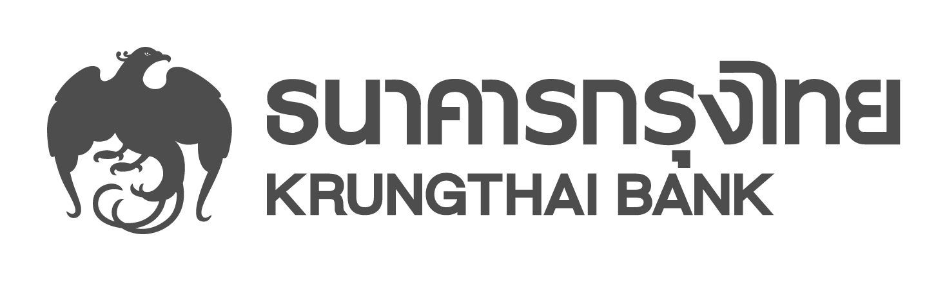

ข่าวประชาสัมพันธ์
กรุงไทยคว้า 4 รางวัลผู้นำนวัตกรรมทางการเงิน
ธนาคารกรุงไทยปลื้มได้รับรางวัลชนะเลิศด้านบริการจัดการทางการเงิน จากนิตยสาร The Asian Banker และนิตยสาร The Asset รวม 4 รางวัล ตอกย้ำความเป็นผู้นำบริการทางการเงินครบวงจร มุ่งมั่นพัฒนานวัตกรรมทางการเงิน เพื่อตอบโจทย์ความต้องการของลูกค้ายุคดิจิตอล
นายผยง ศรีวณิช กรรมการผู้จัดการใหญ่ ธนาคารกรุงไทย เปิดเผยว่า ธนาคารได้รับรางวัลชนะเลิศด้านบริการจัดการทางการเงินอย่างต่อเนื่อง โดยได้รับรางวัล Best Transaction Bank in Thailand และรางวัล Best Cash Management in Thailand จากโครงการ GFMIS on KTB Corporate Online บริการขายลดเช็คอิเล็กทรอนิกส์ บริการรับชำระค่าปรับออนไลน์ และบริการออกหนังสือค้ำประกันในประเทศออนไลน์ ในการประกวด The Asian Banker Transaction Banking Awards 2017 จัดโดยนิตยสาร The Asian Banker รวมทั้งได้รับรางวัล Best in Treasury and Working Capital - Public Sector และรางวัล Best Service Providers - E-Solution Partner จากนิตยสาร The Asset
“รางวัลดังกล่าวสะท้อนถึงความเป็นเลิศในการให้บริการจัดการทางการเงินครบวงจร และความมุ่งมั่นในการเป็นผู้นำด้านการเงินในยุคดิจิตอล โดยนำเทคโนโลยีและนวัตกรรมใหม่ๆ เข้ามาช่วยในการพัฒนาผลิตภัณฑ์และบริการอย่างต่อเนื่อง เพื่อยกระดับการบริการลูกค้าทุกภาคส่วน ทั้งหน่วยงานรัฐ เอกชน และลูกค้าประชาชนได้อย่างมีประสิทธิภาพ เป็นที่ยอมรับในระดับสากล รวมทั้งเป็นธนาคารหลักที่สนับสนุนนโยบายของรัฐบาลในการพัฒนาระบบการชำระเงินของประเทศ”
นายผยง ศรีวณิช กล่าวในตอนท้ายว่า ในปีนี้ธนาคารยังได้รับรางวัลดีเด่นด้านบริการจัดการทางการเงิน 3 รางวัล ได้แก่ รางวัล Best e-Bank in Thailand และรางวัล Digital Infrastructure Awards ในหมวด Most Innovative Corporate Payment Project, Thailand, for Online Traffic Ticket Payment โดยได้รับรางวัลจากบริการรับชำระค่าปรับออนไลน์ ในการประกวด The Asset Triple A Digital Awards Programme 2016 จากนิตยสาร The Asset รวมทั้งรางวัลดีเด่นด้านการขับเคลื่อนธุรกิจ จากโครงการ GFMIS on KTB Corporate Online ในงาน Thailand ICT Excellence Awards 2017 อีกด้วย

ฝ่ายสื่อสารองค์กรและภาพลักษณ์
โทร. 0-2208-4174-7
13 มิถุนายน 2560

